Warszawa 12.02.2025

Przestrzenie dobrostanu w szkołach – jak zmieniają się polskie placówki?

Czy przestrzeń szkolna może wpływać na samopoczucie i sukces uczniów i uczennic? 35 szkół w całej Polsce udowodniło, że tak! W ramach programu grantowego Razem w Klasie. Przestrzenie Dobrostanu przekształciły swoje otoczenie w bardziej przyjazne i komfortowe miejsca do nauki, integracji i odpoczynku. Dzięki wsparciu finansowemu i merytorycznemu Fundacji Szkoła z Klasą uczniowie i nauczyciele wspólnie projektowali i tworzyli przestrzenie szkolne, które odpowiadają na ich potrzeby i wyzwania codzienności.

Szkoły zmieniają się dla uczniów

Dzięki grantom w wysokości 8 tysięcy złotych każda z 35 szkół biorących udział w programie Razem w Klasie. Przestrzenie Dobrostanu mogła stworzyć przestrzenie sprzyjające dobrostanowi dzieci i młodzieży. Projekty zakładały aktywne zaangażowanie społeczności szkolnej – realizowane były przez zespoły projektowe składające się z dwóch osób nauczycielskich oraz minimum 18 uczniów i uczennic, z których ⅔ stanowiły dzieci i młodzież z Ukrainy. Program był skierowany do szkół z miejscowości do 30 tys. mieszkańców. Zmiany nie ograniczały się jedynie do kosmetycznych ulepszeń – celem było realne dostosowanie przestrzeni do potrzeb młodzieży i stworzenie miejsc wspierających ich rozwój i integrację.

W minionym roku powstały między innymi:
- strefy relaksu i odpoczynku w bibliotekach, salach lekcyjnych i na korytarzach,
- strefy ciszy, gdzie uczniowie mogą skupić się lub zregenerować siły,
- strefy integracji, w których można spędzać czas na rozmowach, graniu w gry planszowe czy czytaniu książek,
- miejsca odpoczynku na świeżym powietrzu w sąsiedztwie budynku szkolnego.

Uczniowie w roli projektantów zmian

To, co wyróżnia program Razem w Klasie. Przestrzenie Dobrostanu, to aktywne zaangażowanie młodzieży. Uczniowie i uczennice nie tylko uczestniczyli w realizacji projektów na każdym jego etapie, ale także podejmowali kluczowe decyzje – od planowania budżetu po projektowanie otoczenia. Dzięki temu mieli realny wpływ na swoje środowisko szkolne.

„Dzięki takiemu projektowi wiele się można nauczyć. Byłam liderką grupy, musiałam organizować spotkania i pilnować terminów. Nauczyłam się odpowiedzialności za siebie i innych” – mówi uczennica ze Środy Wielkopolskiej.

„Najbardziej podobało mi się, że pomysły każdego z uczniów zostały wykorzystane w naszej Strefie Dobrostanu” – dodaje uczennica z Józefosławia.

Wsparcie dla szkół

Program nie ograniczał się jedynie do wsparcia finansowego. Szkoły miały również dostęp do webinariów, warsztatów oraz indywidualnych konsultacji z ekspertami Fundacji Szkoła z Klasą. Wsparcie to pomagało w realizacji projektów w sposób partycypacyjny, angażujący całą społeczność szkolną.

Inspiracje na przyszłość

Program „Razem w Klasie. Przestrzenie Dobrostanu” już po raz drugi pokazał, jak ważne jest angażowanie uczniów w procesy decyzyjne dotyczące przestrzeni szkolnej. Tworzenie przyjaznych miejsc, które wspierają edukację i dobrostan, ma ogromne znaczenie dla budowania poczucia bezpieczeństwa i wspólnoty w szkołach. Zmiany wprowadzone przez uczestniczące szkoły mogą stać się inspiracją dla innych placówek, które chcą poprawić warunki nauki i integracji dzieci i młodzieży. Projekt nie tylko wpłynął na komfort codziennego funkcjonowania uczniów, ale także zintegrował społeczność szkolną, w tym uczniów i uczennice z Ukrainy, którzy wspólnie z polskimi rówieśnikami planowali i realizowali i dokumentowali zmiany.

„To super uczucie widzieć, jak nasze pomysły stają się rzeczywistością” – podkreśla uczennica z Biłgoraja.

Na podsumowanie efektów programu Fundacja Szkoła z Klasą zrealizowała filmy, dokumentujące przestrzenie z 3 różnych szkół grantowych: Centrum Kształcenia Zawodowego i Ustawicznego w Środzie Wielkopolskiej, Szkole Podstawowej nr 2 w Mosinie oraz Zespole Szkół z Ukraińskim Językiem Nauczania w Górowie Iławeckim.
Filmy dostępne są do obejrzenia na kanale Fundacji Szkoła z Klasą na YouTube oraz na stronie internetowej:
https://www.szkolazklasa.org.pl/obszary/razem-w-klasie/przestrzenie-dobrostanu/ .

Program Razem w Klasie. Przestrzenie Dobrostanu sfinansowany został przez Google.org za pośrednictwem Polskiego Funduszu Organizacji Pozarządowych (POP Fund).

***

Kontakt dla mediów:
Patrycja Kwaśniewicz, Specjalistka ds. komunikacji, Fundacja Szkoła z Klasą
T:+48 518 287 625​​ E: patrycja.kwasniewicz@szkolazklasa.org.pl
Katarzyna Gajewska, Koordynatorka programu Razem w Klasie. Przestrzenie Dobrostanu
T: +48 518 287 632 E: katarzyna.gajewska@szkolazklasa.org.pl

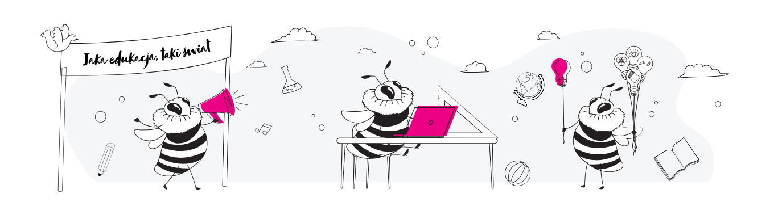

***
O Fundacji:
Fundacja Szkoła z Klasą to niezależna, edukacyjna organizacja pozarządowa. Powstała w 2015 roku w oparciu o doświadczenia jednej z największych i najbardziej rozpoznawalnych akcji społecznych (Szkoła z Klasą). Aktywnie wspiera nauczycielki i nauczycieli w wprowadzaniu do szkół innowacji edukacyjnych i nowych metod pracy. Łączy środowiska szkolne, biznesowe i organizacje pozarządowych, a wszystko po to, aby skuteczniej realizować swoją misję zapewniania młodym pokoleniem odpowiedniej edukacji. W jej dotychczasowych programach wzięło już udział ponad 9500 szkół, 120 tysięcy nauczycieli i ponad milion uczennic i uczniów. Swoje działania skupia wokół 5 kluczowych obszarów m.in.: zdrowia psychicznego i fizycznego; rozwoju kompetencji cyfrowych i medialnych; wrażliwości społecznej i zaangażowania obywatelskiego; krytycznego myślenia; tworzenie angażującego środowiska uczenia się.

